## Inlämning inför seminarium 4 Emil Karlsson TIDAA1

**Uppgift 1 & 2**

Valt företag Samsung Electronics (<https://www.samsung.com/se/>), men inriktning på deras mobiltelefoner.

Samsung är ett globalt företag med med nästan 310 000 anställda.1 Företaget äger verksamhet i nästan 100 länder runt om i världen och är ledande försäljare av mobiltelefoner i världen.1   
  
Samsungs produktion av mobiltelefoner sker, i motsats till vad många tror, inte i Kina. Faktum är att Samsung stängde ner sin sista mobiltelefonfabrik i Kina 2019.2 Istället satsar detta globala företag på produktion i andra stora produktionsländer som Indien och Vietnam, men också Brasilien och Indonesien.2

Detta stora företag producerar en uppsjö av olik elektronik, allt från kylskåp till semikonduktorer till, som denna rapport har i fokus, mobiltelefoner. 3

**Produktion och livscykel av Samsungs mobiltelefoner**

Till skillnad från andra stora mobiltelefonproducenter, t.ex. Apple, producerar Samsung de mesta av komponenterna i mobiltelefonerna.4 Detta har enligt Samsung bidragit till att de kunnat skapa utförliga livscykelanalyser och lokalisera deras produktions miljöpåverkan. 5

I en livscykelanalys utförd av dem själva på ett flertal av deras produkter kom de fram till drygt 10 potentiella miljöpåverkningar i deras mobiltelefoners och surfplattors liv. Samsung konstaterar att de kommer implementera åtgärder mot dessa i framtida produktion. 5

Denna LCA följde ISO 14040:2006 and 14044:2006. 6

**Sustainability Reports**

Fortsättningsvis är Samsung är företag som visar öppenhet med deras miljömål och hur de arbetar för att förbättra deras produktion och användning av produkten i hållbarhetsperspektiv. Samsung publicerar en hållbarhetsrapport per år som visar på klara mål och arbetssätt. 7 Exempelvis redovisar hållbarhetsrapporten för 2019 tydligt något som Samsung kallas för *Product Stewardship Strategy*. Kortfattat innebär strategin hur företaget ser på produktion, användning, reparation och återvinning, och vilket ansvar varje del har. 8

**Sammanfattning**  
Samsung visar på tydliga policys gällande hållbarhet och miljösyn. De visar på att ha ett välutvecklat arbete för att arbeta mot sina mål och redogör klart och tydligt för den som vill ta del av det.

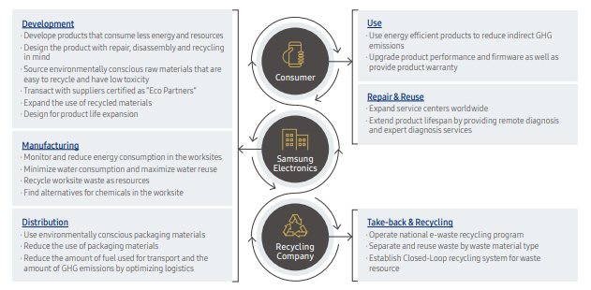

*Figur 1. Samsung’s Product Stewardship Strategy*

**Uppgift 3**

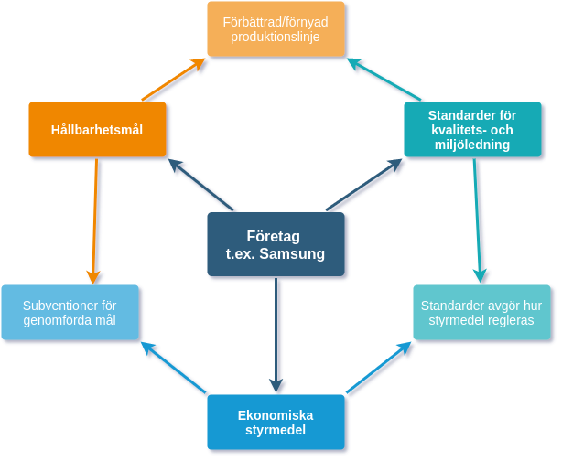

Mindmapen ovan visar på enkla samband mellan de olika huvuddelarna som ett företag kan arbeta med. Utöver den kortfattade texten i mindmappen finns ytterligare aspekter att ta hänsyn till:

Fördelar:

Ekonomiska styrmedel ökar ett företags incitament att “göra rätt”.  
Hållbarhetsmål bidrar till att ett företag arbetar mot ett mer miljövänligt mål.  
Standarder för kvalitets- och miljöledning gör att företag arbetar mot miljön på korrekt sätt på ett effektivt sätt.

Nackdelar:

Ekonomiska styrmedel som används vara av nackdel. Detta beskrivs i rapporten *Styrmedel för minskade utsläpp* av Jordbruksverket, där en nackdel med avgiftssystem som ett styrmedel är att storleken på miljöskador inte tas hänsyn till i storleken på avgiften, utan att storleken på utsläppet är den stora faktorn. 9 Detta kan bidra till ineffektiva avgifter på företag som må släppa ut lite, men skada miljö väldigt mycket.

Standarder kan i få fall bidra till att ett företag blir fast inom ramar. En standard avser ett generellt gott sätt att utföra en uppgift, men inte nödvändigtvis det bästa sättet. Ett företag som blir tvunget att hålla sig inom ramarna för en standard, för att t.ex. öka chanserna för subventioner, kan löpa en risk för mindre effektivitet, vilket i sin tur kan leda till större miljöpåverkan per enhet producerad.

Nackdelen med hållbarhetsmål är ett förändrat arbetssätt som gör “mer krävs för samma produkt”. I artikeln *Verktyg i Fysisk Planering* sammanfattas problemet enligt nedan. 10

*Nackdelen är att arbetet med minnesanteckningar går långsammare och personen blir eventuellt mindre fokuserad.*

**Samsungs relation till vald färggrupp**

Färggruppens begrepp kan appliceras på Samsung på olika sätt. De ekonomiska styrmedel kan säkerställa att Samsung producerar mobiltelefoner med minimerade utsläpp. Något som de själva undersökte i en LCA som togs upp tidigare i denna rapport.

Fortsättningsvis kan hållbarhetsmål direkt appliceras på företaget i form av deras Sustainability Reports som det redogör publikt varje år.   
Slutligen kan standarder appliceras på Samsungs arbetssätt i form av elektronikstandarder som avser t.ex. energikonsumtion.

## Källor

**Webbsidor**

1. Samsung Group (2020) Hämtad 2020-April-28 <https://news.samsung.com/global/fast-facts>
2. F. Adnan, SamMobile (2019) Hämtad 2020-April-28 <https://www.sammobile.com/where-are-samsung-phones-made>
3. Samsung Group (2020) Hämtad 2020-April-28   
   <https://www.samsung.com/se/>
4. C. Sam, Lifewire (2020) Hämtad 2020-April-28  
   <https://www.lifewire.com/where-is-the-iphone-made-1999503>
5. Samsung Group, *Background* (2018) Hämtad 2020-April-28   
   <https://www.samsung.com/us/smg/content/dam/samsung/us/aboutsamsung/2019/2018-Life-Cycle-Assessment-for-HHP-and-Display.pdf>
6. Samsung Group, *Calculation Basis* (2018) Hämtad 2020-April-28   
   <https://www.samsung.com/us/smg/content/dam/samsung/us/aboutsamsung/2019/2018-Life-Cycle-Assessment-for-HHP-and-Display.pdf>
7. Samsung Group (2020) Hämtad 2020-April-28   
   <https://www.samsung.com/us/aboutsamsung/sustainability/report-and-policy/>

**Rapporter**

1. Samsung Electronics, (2020)  
   <https://images.samsung.com/is/content/samsung/p5/global/ir/docs/sustainability_report_2019_en.pdf>
2. Jordbruksverket, (2010) *Styrmedel för minskade utsläpp*, Sid. 17  
   <https://www2.jordbruksverket.se/webdav/files/SJV/trycksaker/Pdf_rapporter/ra10_10_bilaga_1.pdf>
3. L. Laitila, (2006), *Verktyg i Fyisk Planering* Förlagsorg: Luleå

**Bilder**

Fig. 11: Samsung Group (2020) *Product Stewardship Strategy*. Hämtad från  
<https://images.samsung.com/is/content/samsung/p5/global/ir/docs/sustainability_report_2019_en.pdf> (Sid. 17)